7 мая 2017 года в Карамахинской СОШ провели Международную акцию «Читаем Расула Гамзатова». Мероприятие было посвящено 90-летию Расула Гамзатова. Мероприятие провела зав. библиотеки школы Гаджибагомедова Э.М. Участниками мероприятий выступили ученики 7-11 классов. На мероприятии присутствовали зам. директора по ВР Гаджибагомедова М.К., зав. сельского клуба Юсупова З., зав. сельской библиотекой Хасбулатова А., учителя русского языка и литературы.

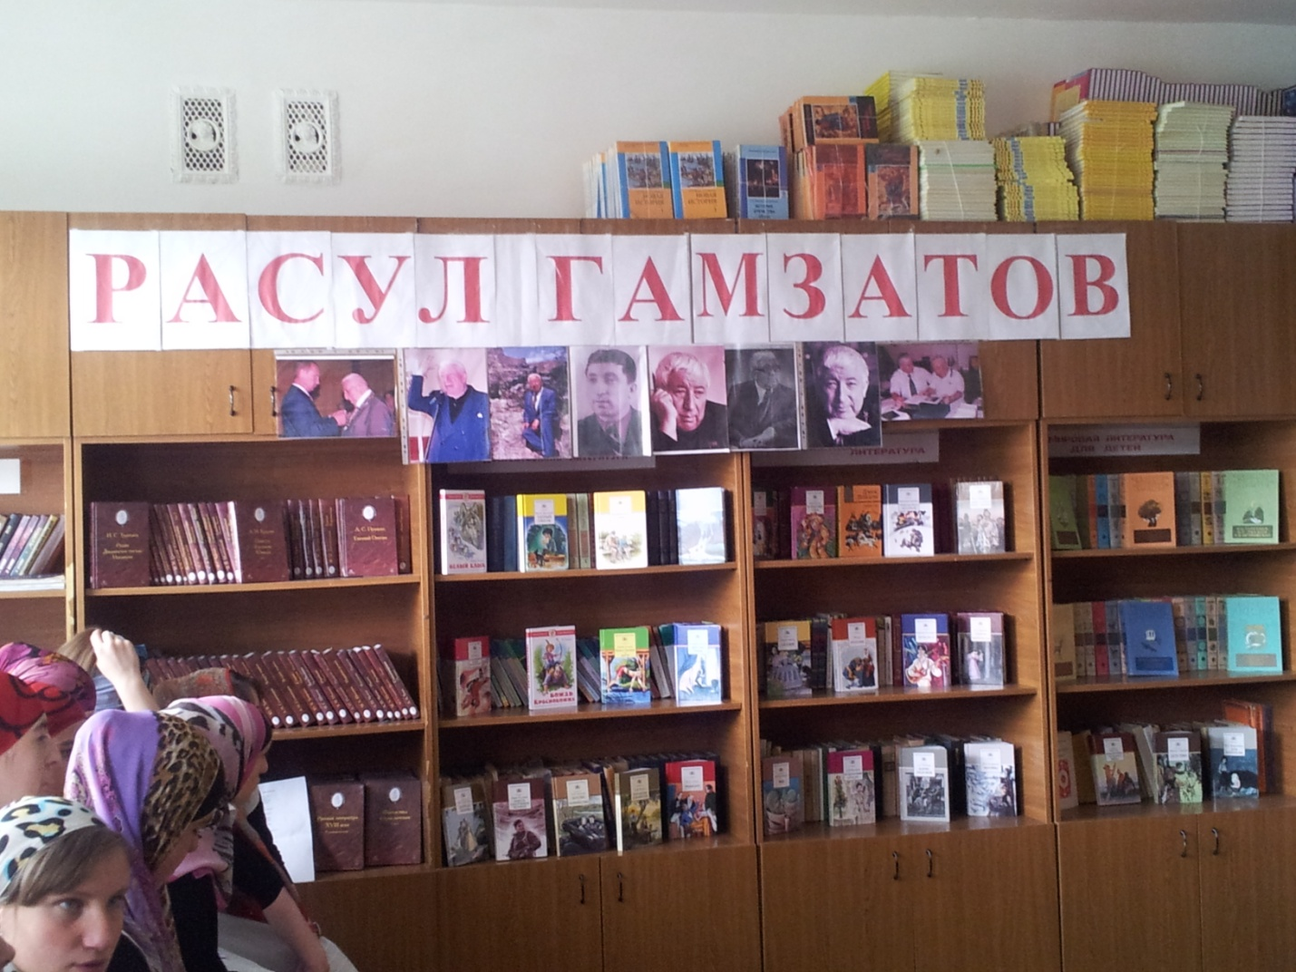
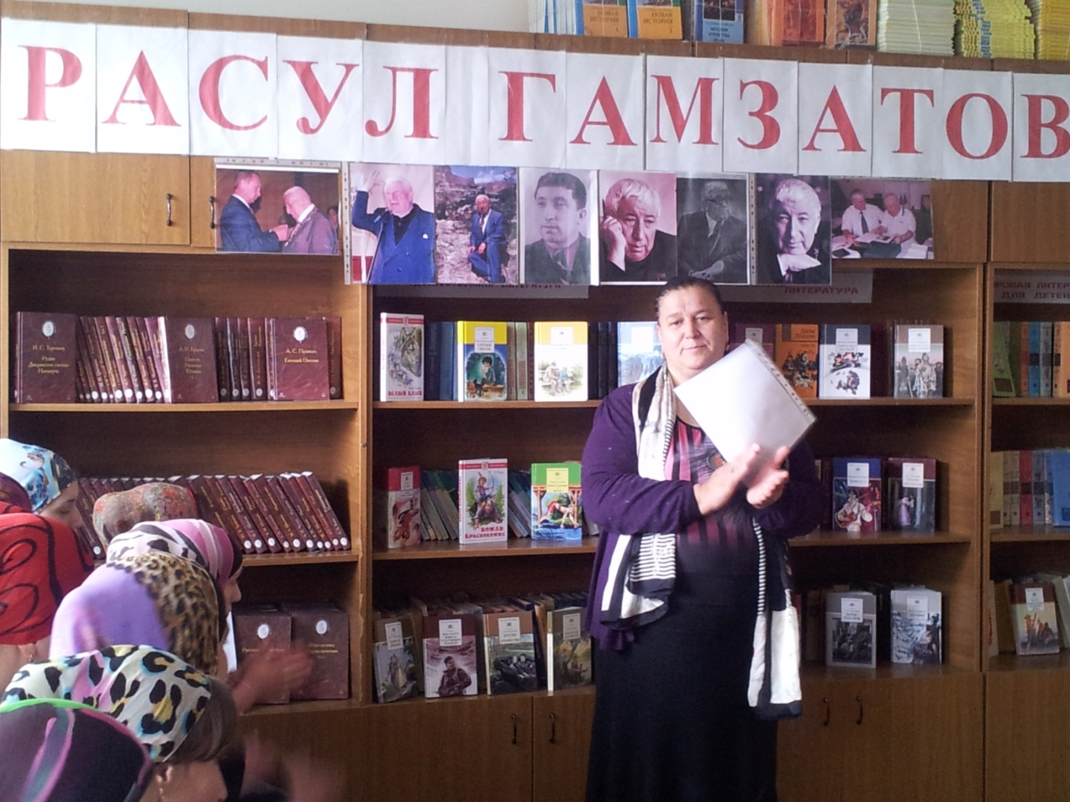

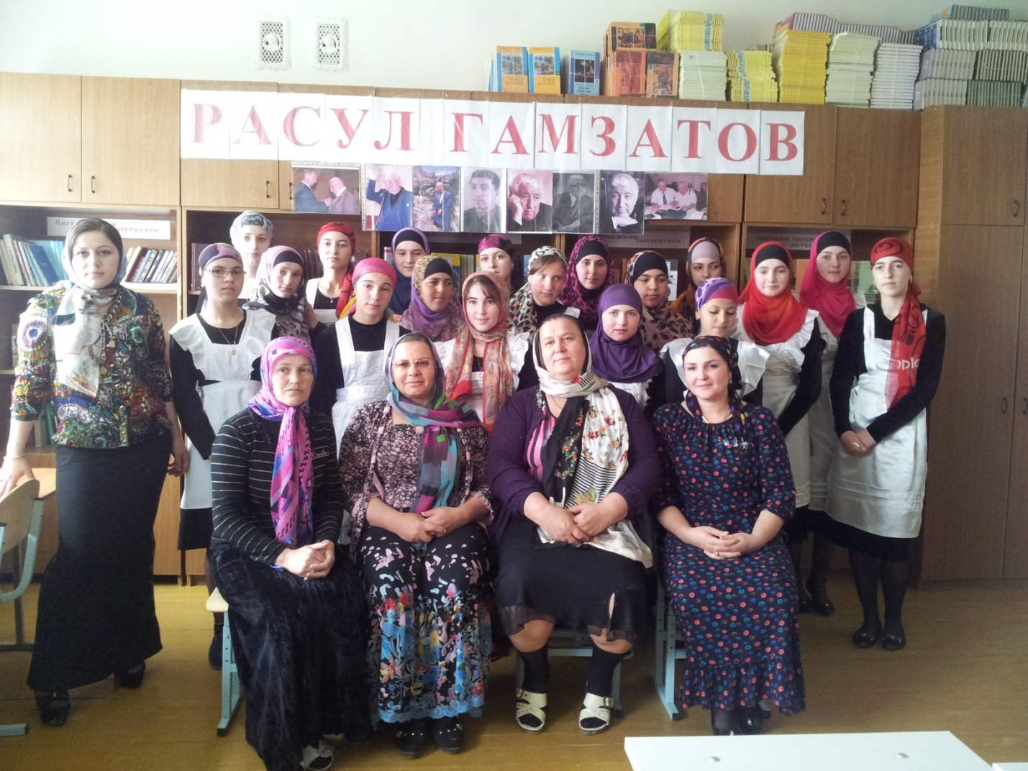

Участники читали стихи Расула Гамзатова, показывали инсценировки
по произведениям Расула Гамзатова, ознакомили творчеством и биографией
поэта.
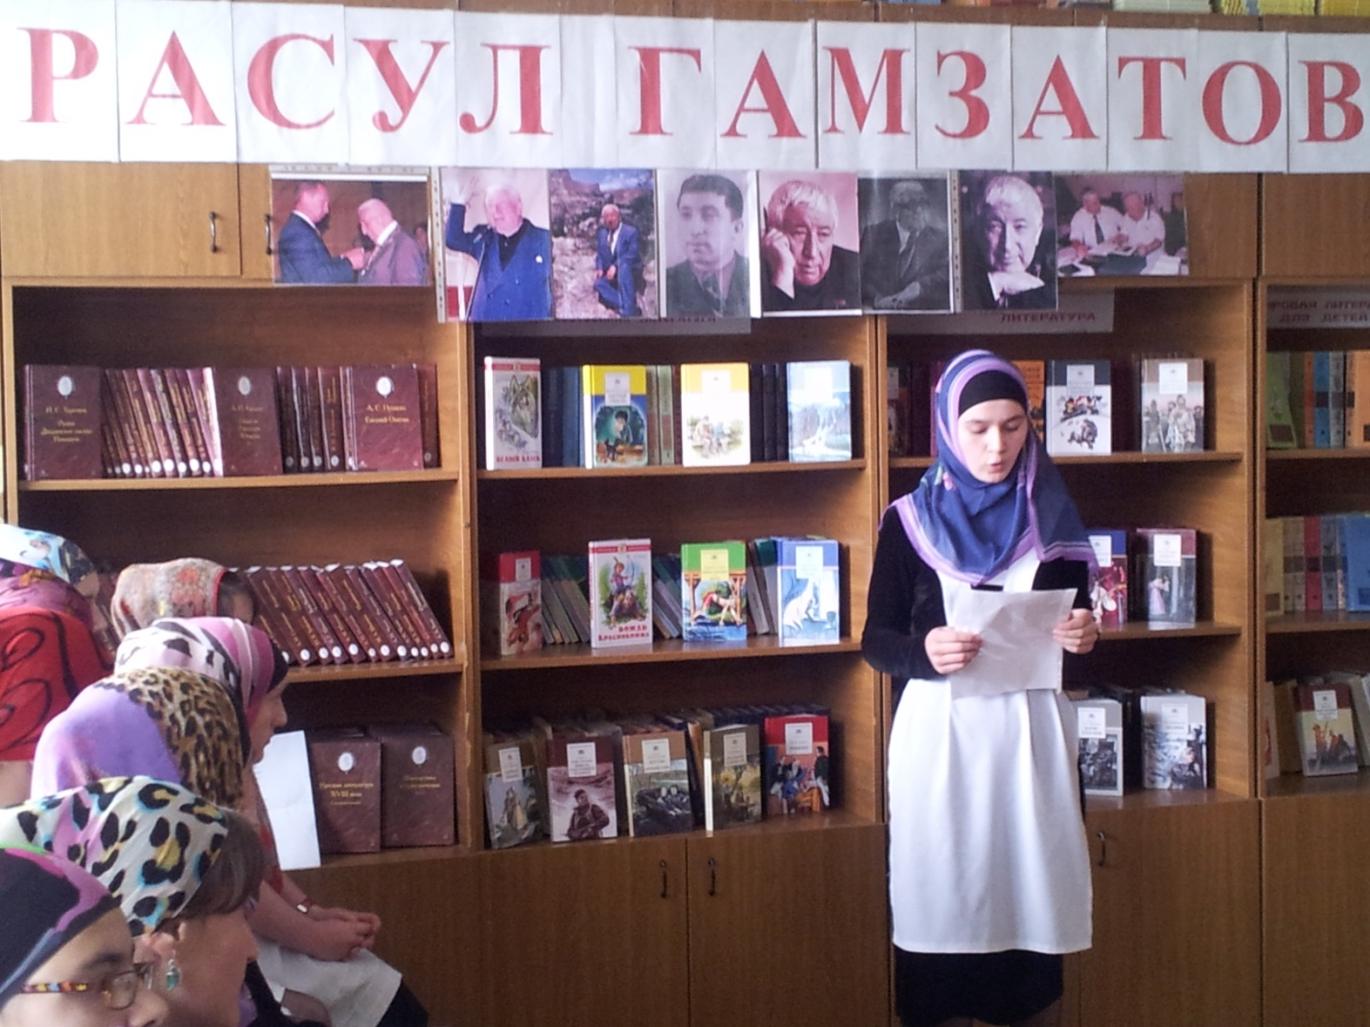

Мероприятие проходило в школьной библиотеке. Библиотека была оформлена портретами Расула Гамзатова, плакатами, рисунками и иллюстрациями по произведениям.
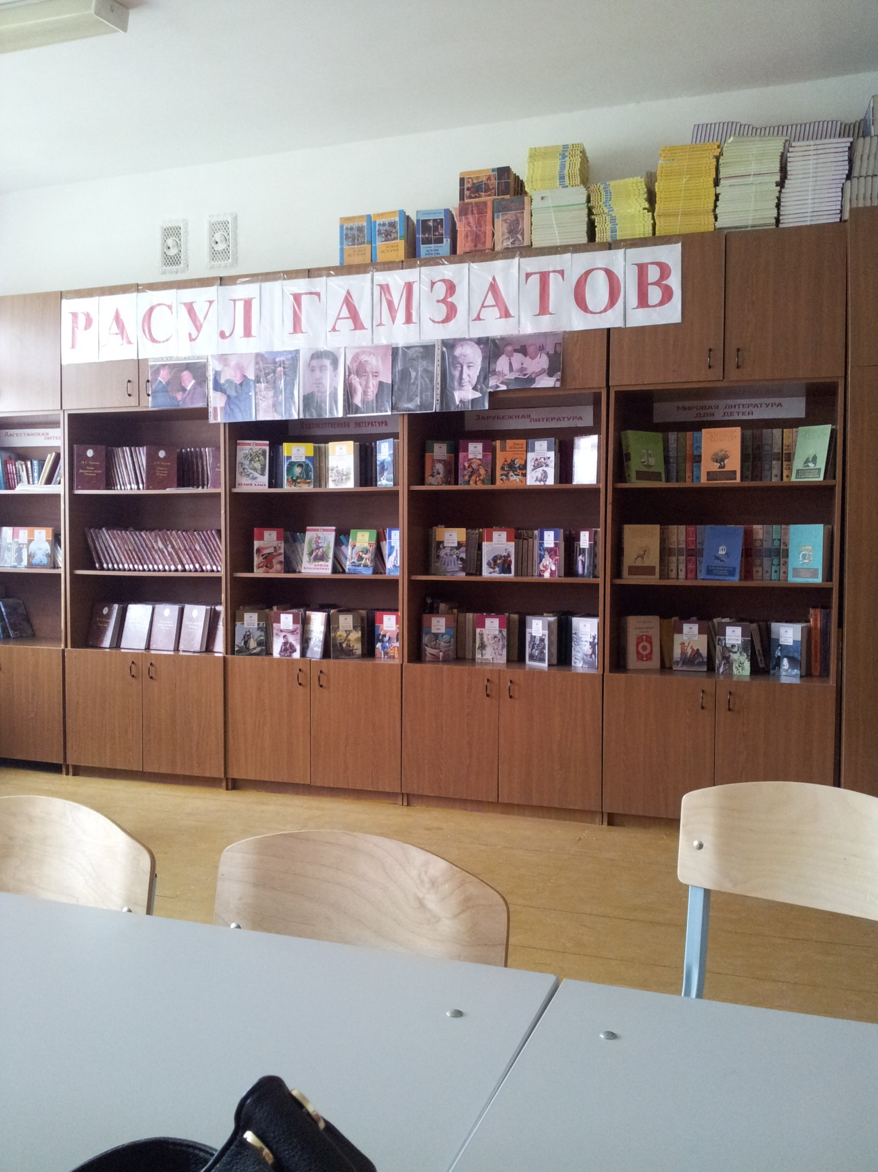

Стихотворение «Берегите друзей» Гаджиева Маликат

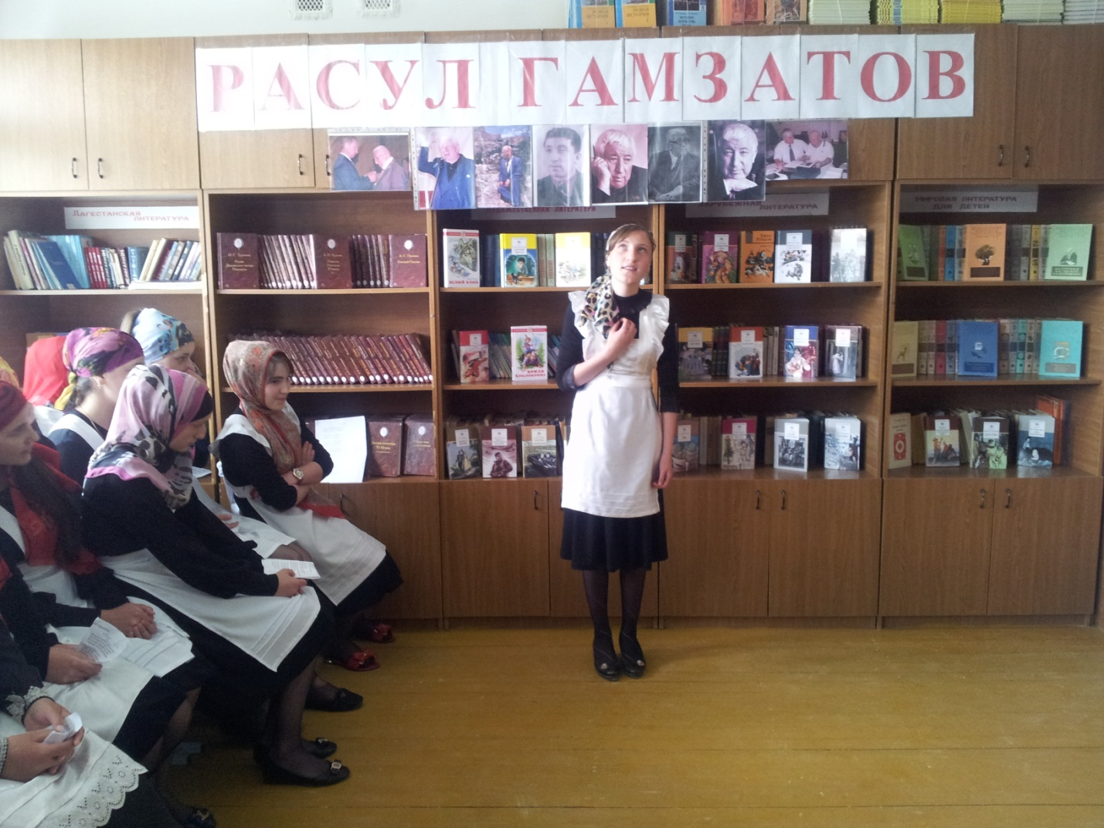
Стихотворение Акаева Шугманат
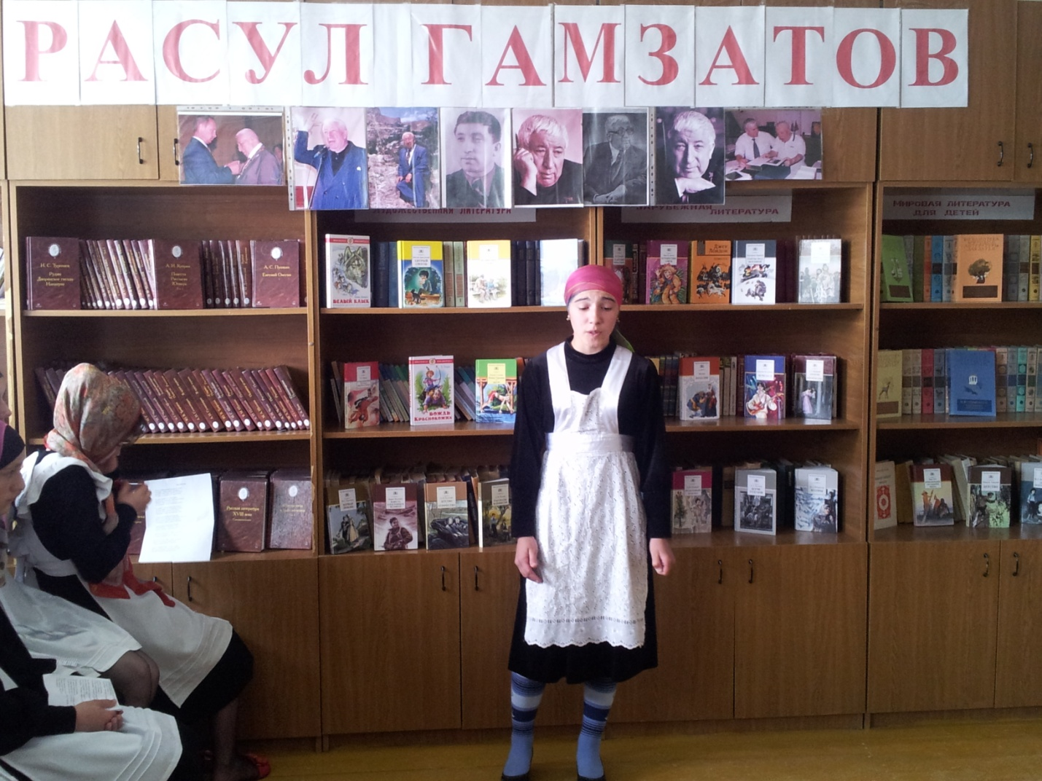
Стихотворение «Любовь к тебе» Джаватова Патимат
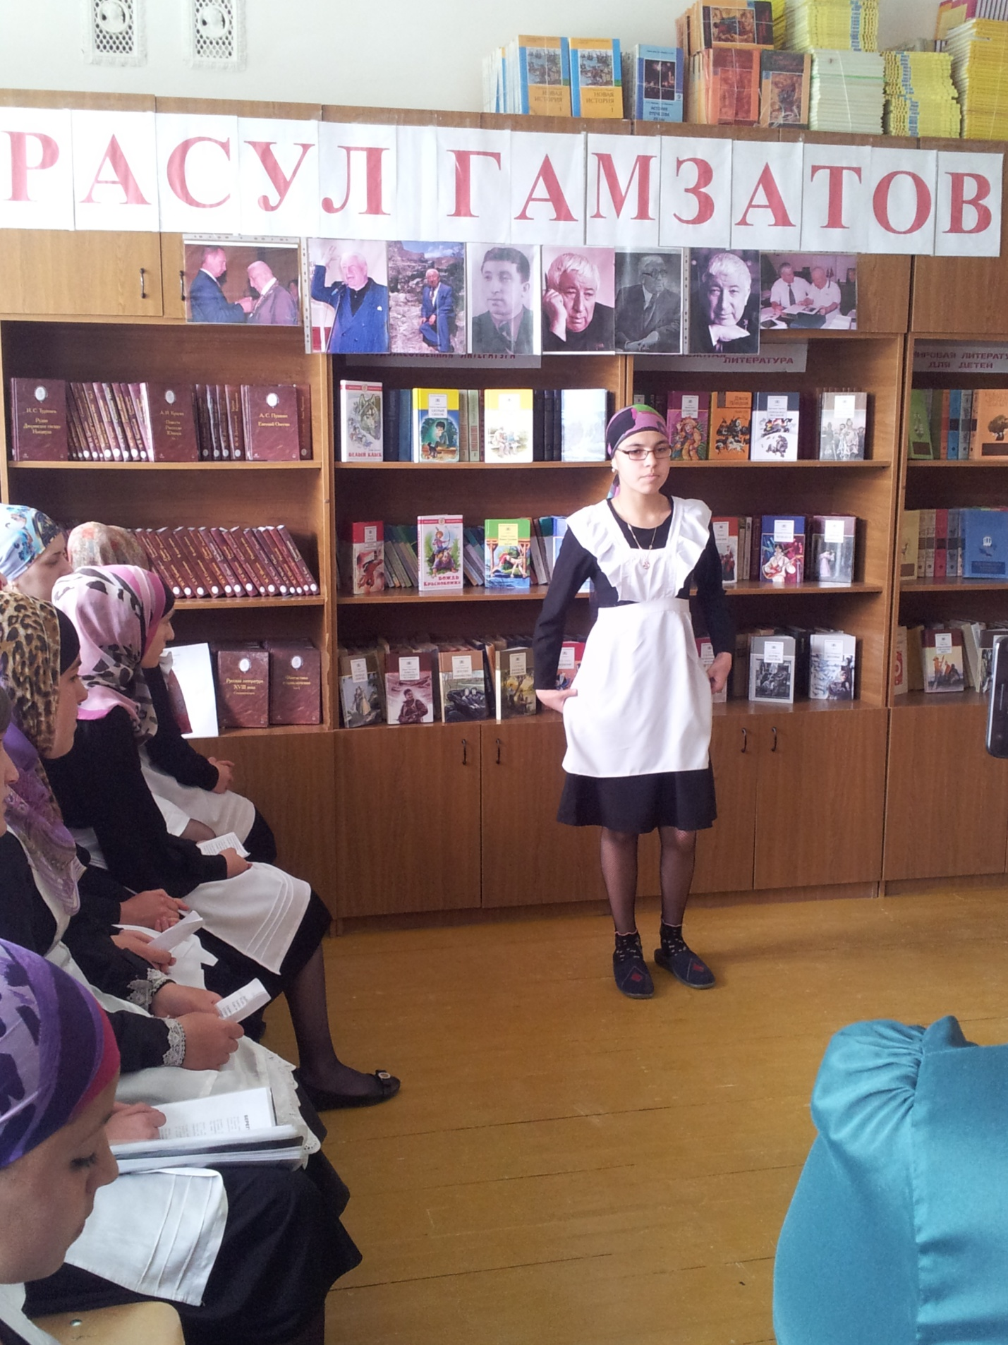

Стихотворение «Белые птицы в синем небе» Джаватова Барият
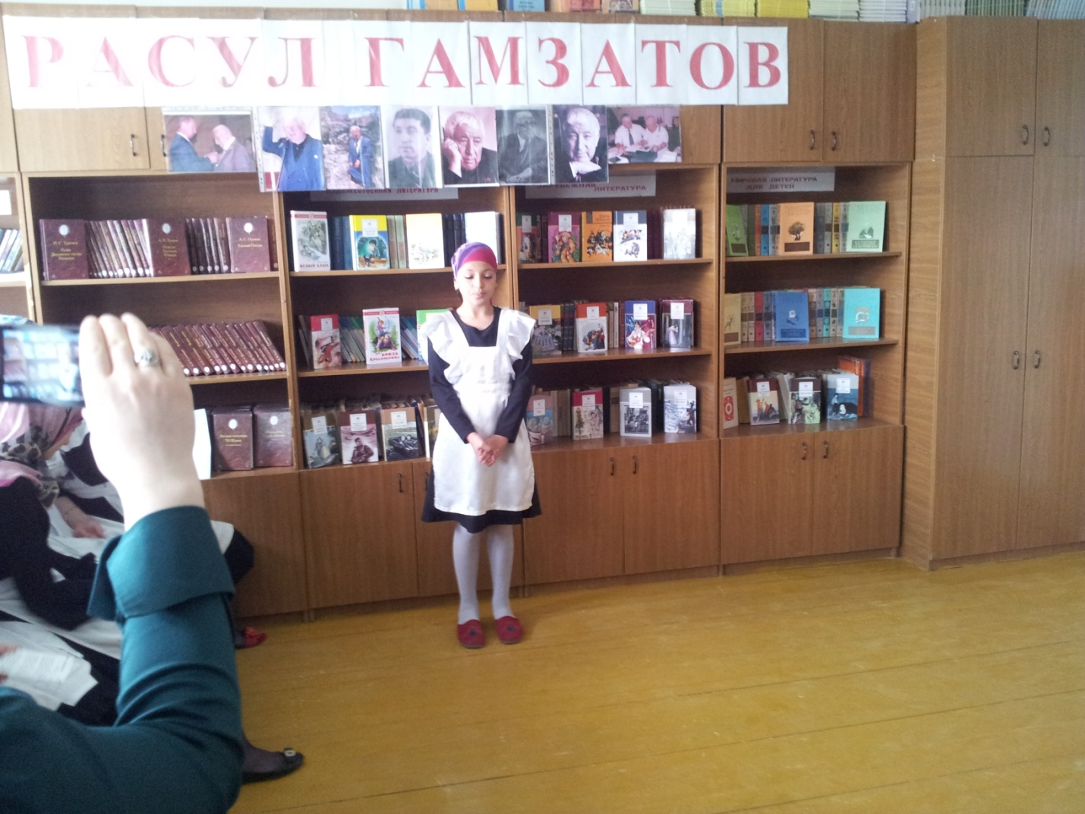

Стихотворение «О Родине» - Джаватова Заира

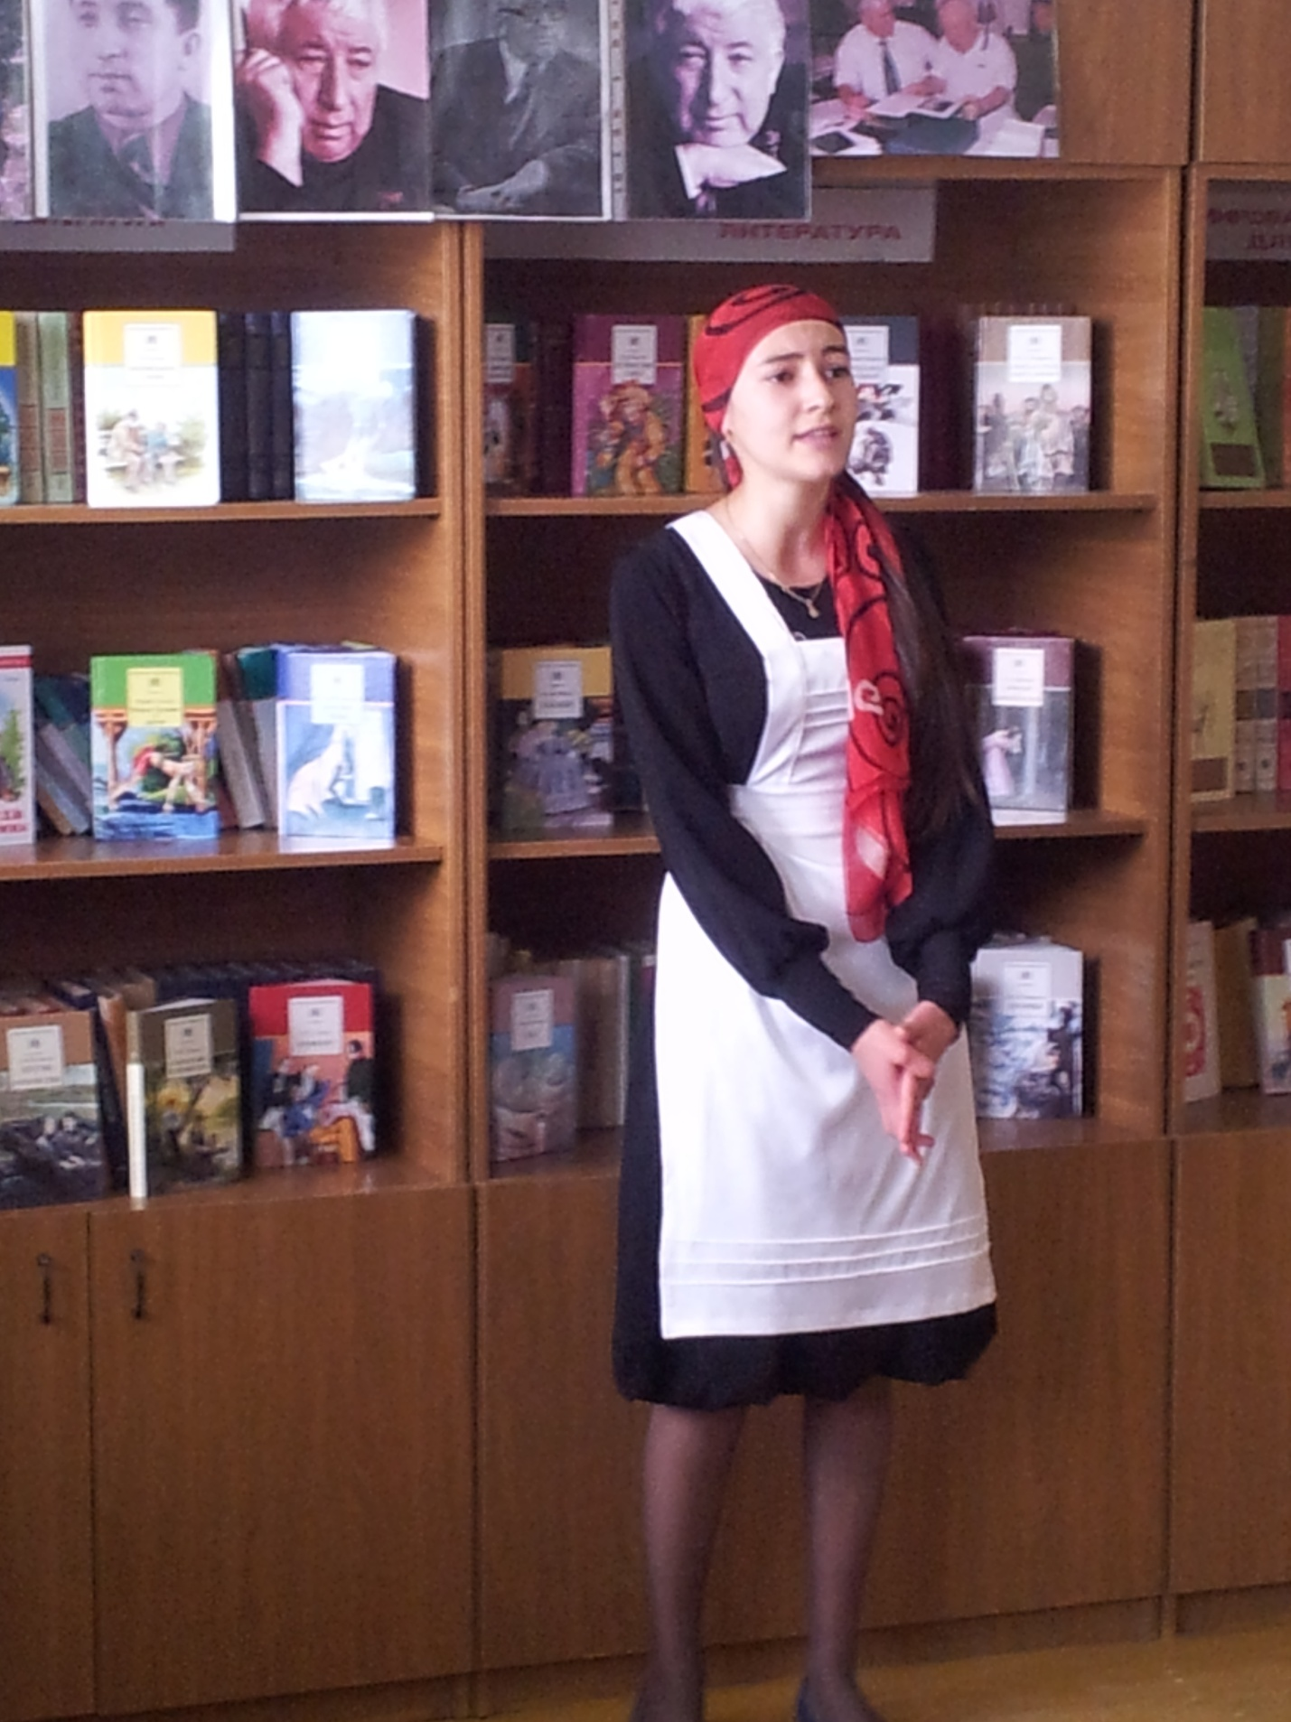

Стихотворение «О Родине» Абутова Джамиля
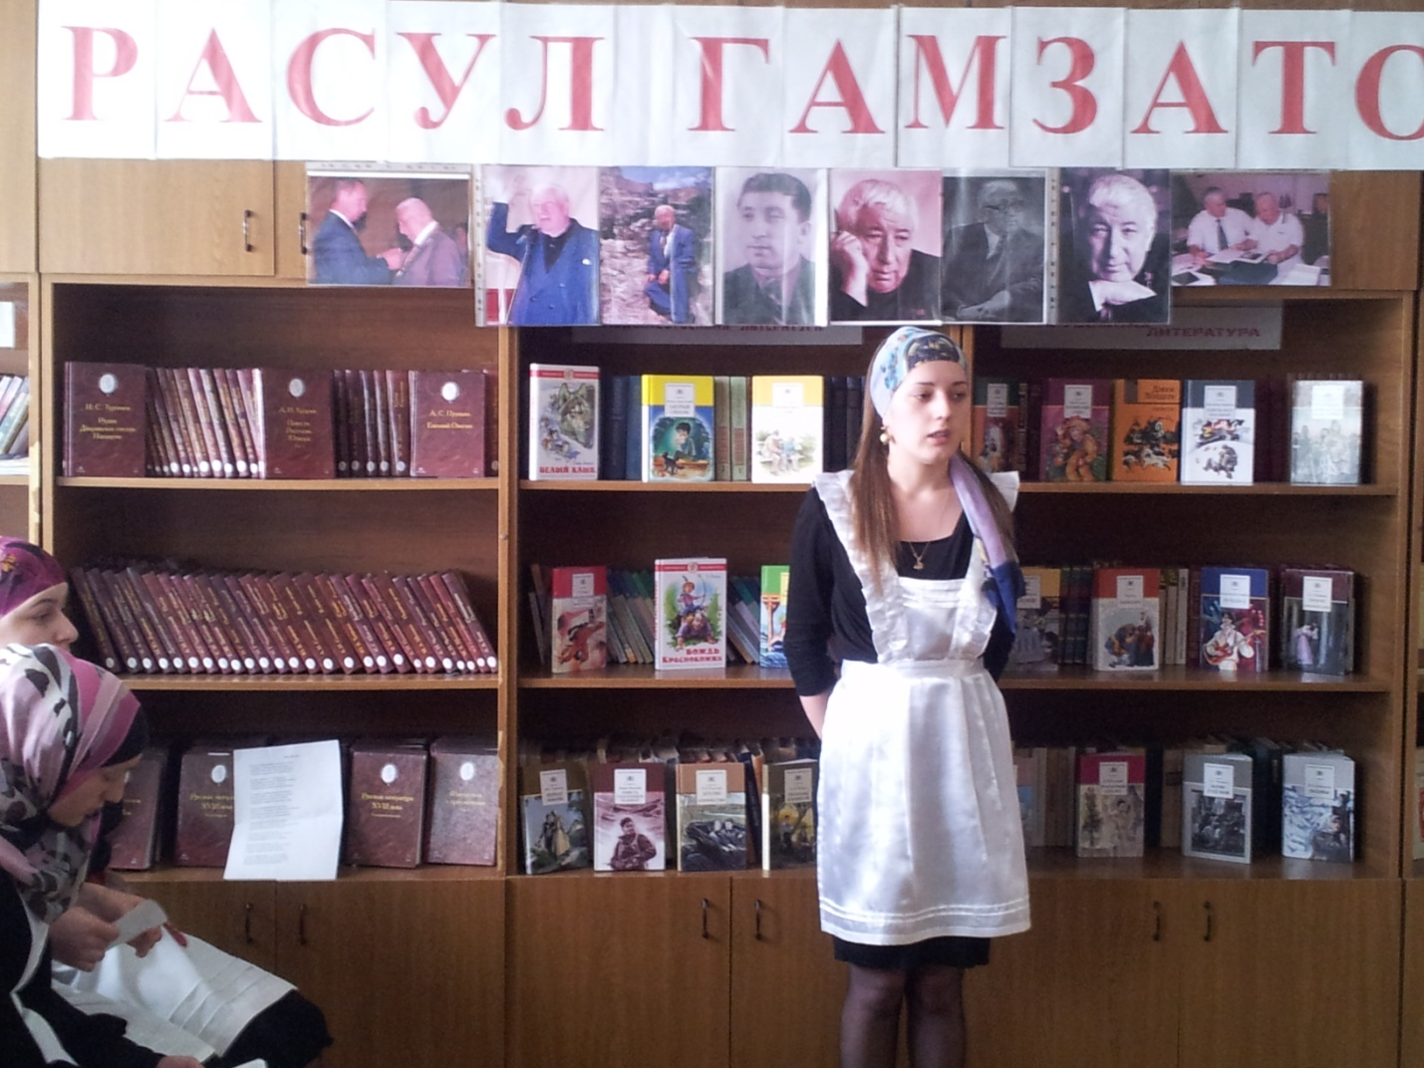
Стихотворение «О Родине» Алигаджиева Зайнап
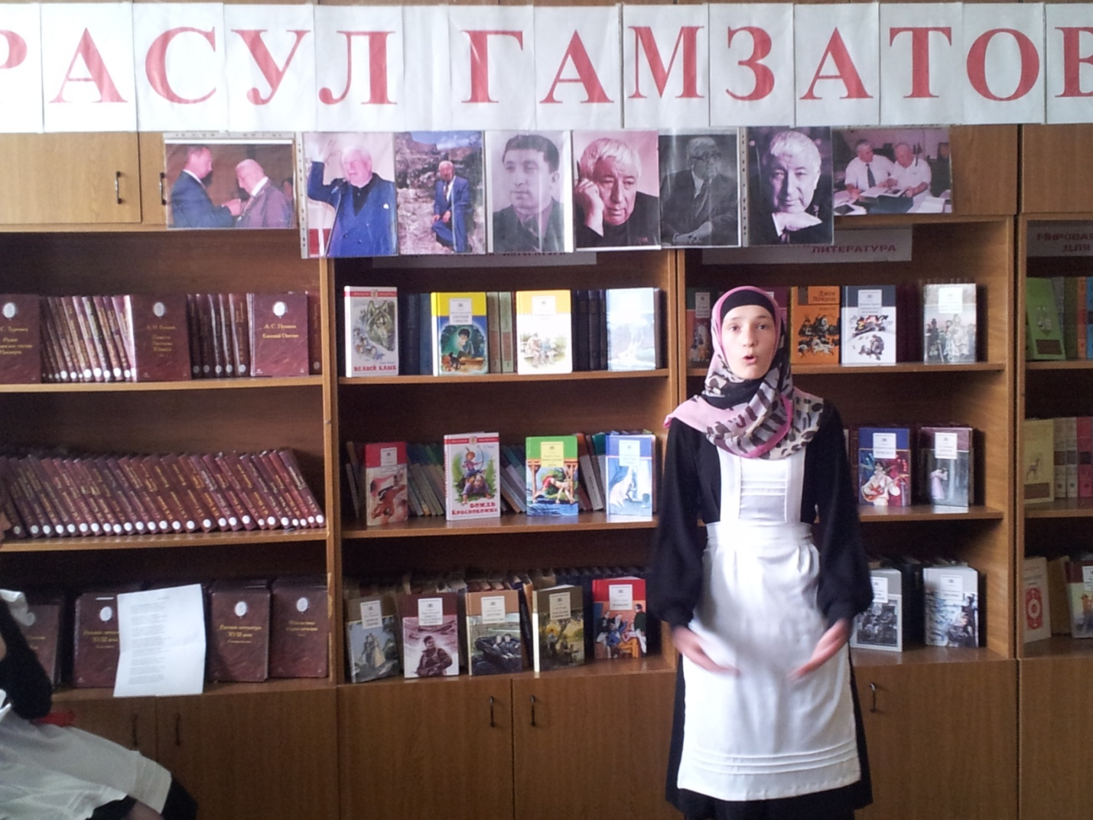

Стихотворение «Открыл я книгу вековую» - Айгумова Зухра
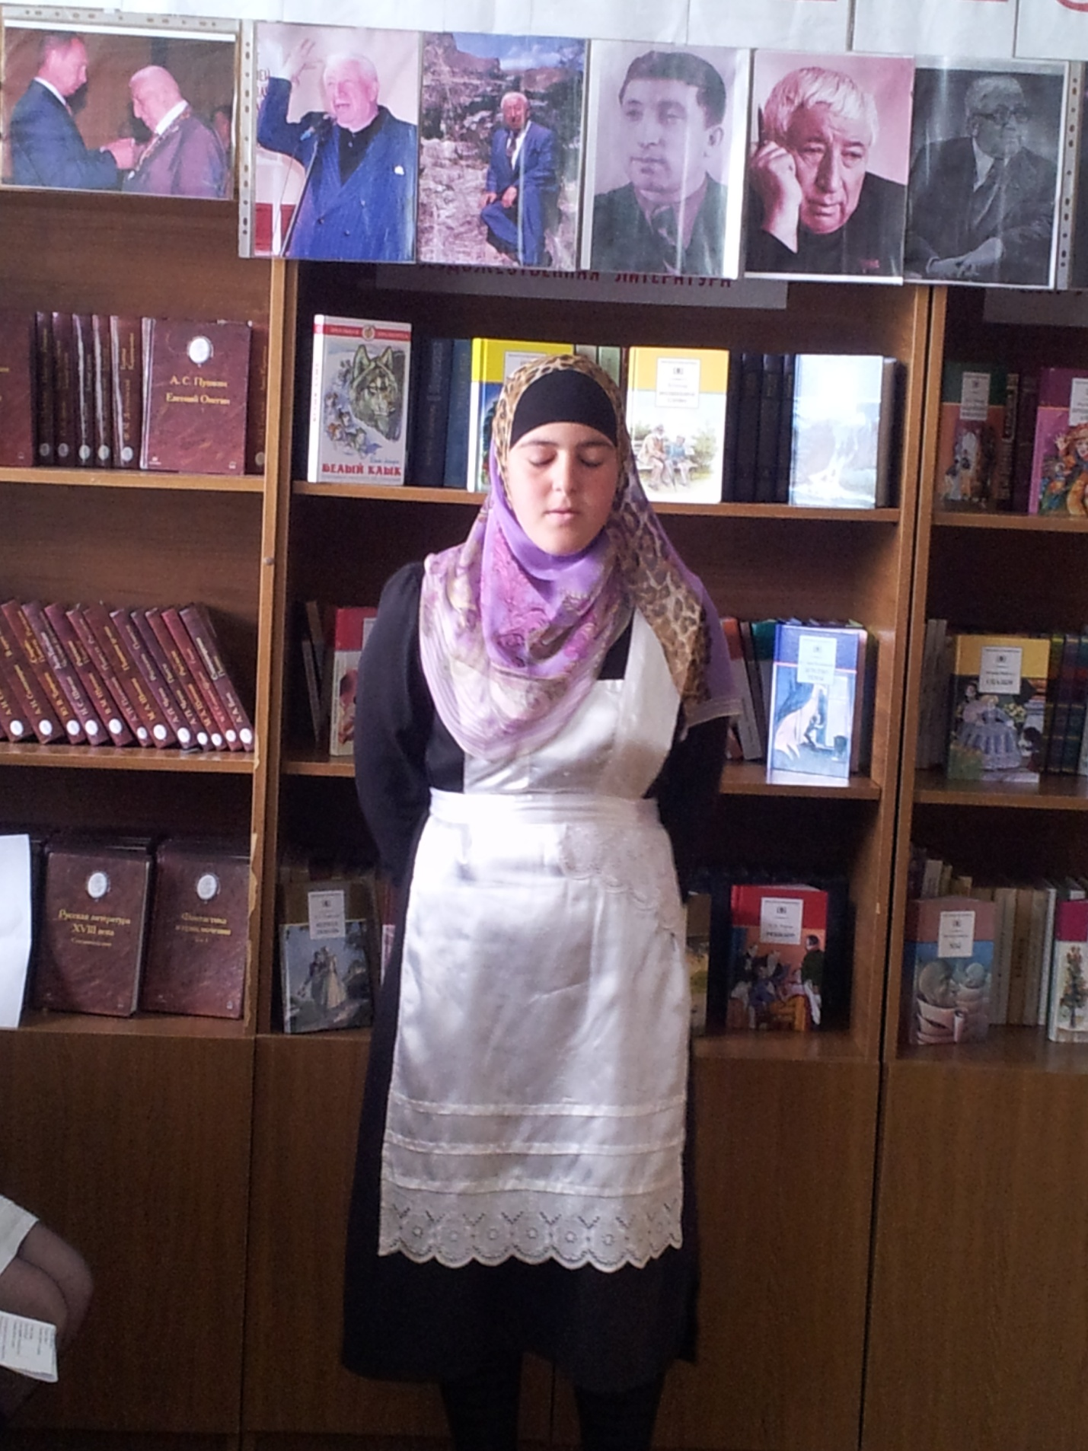

Стихотворение «Земной красой» - Галимова Сайгибат
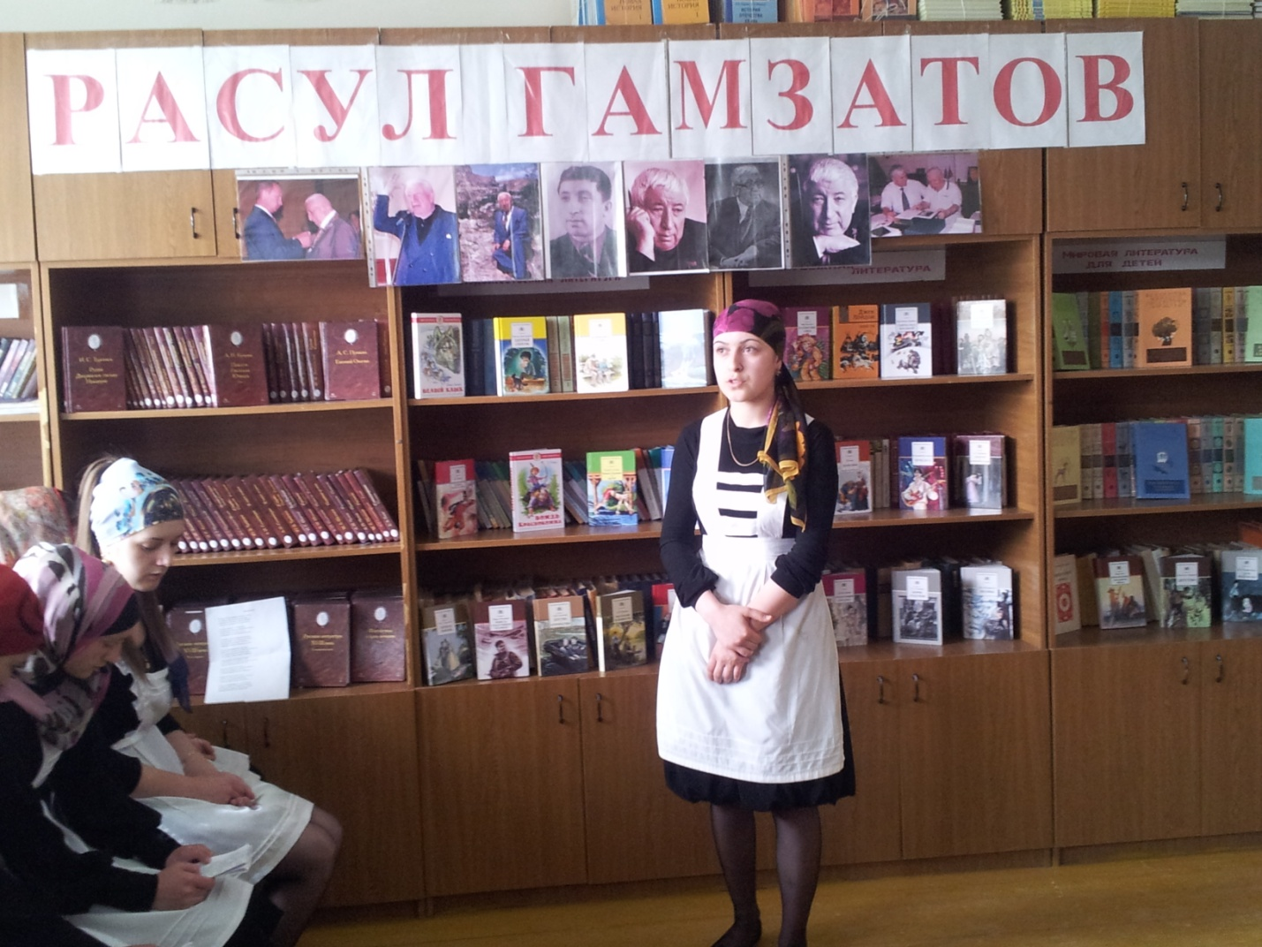

Стихотворение «Открыл я книгу вековую» - Алиева З.
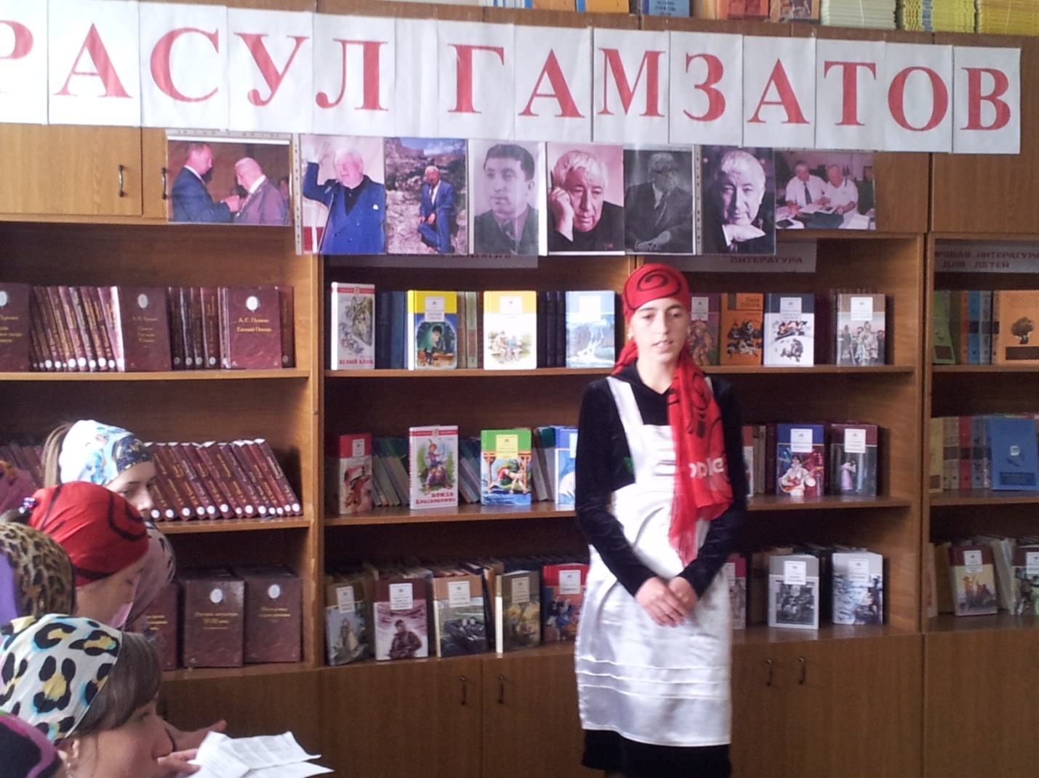
Стихотворение «Истины рады» - Хасбулатова Дженет
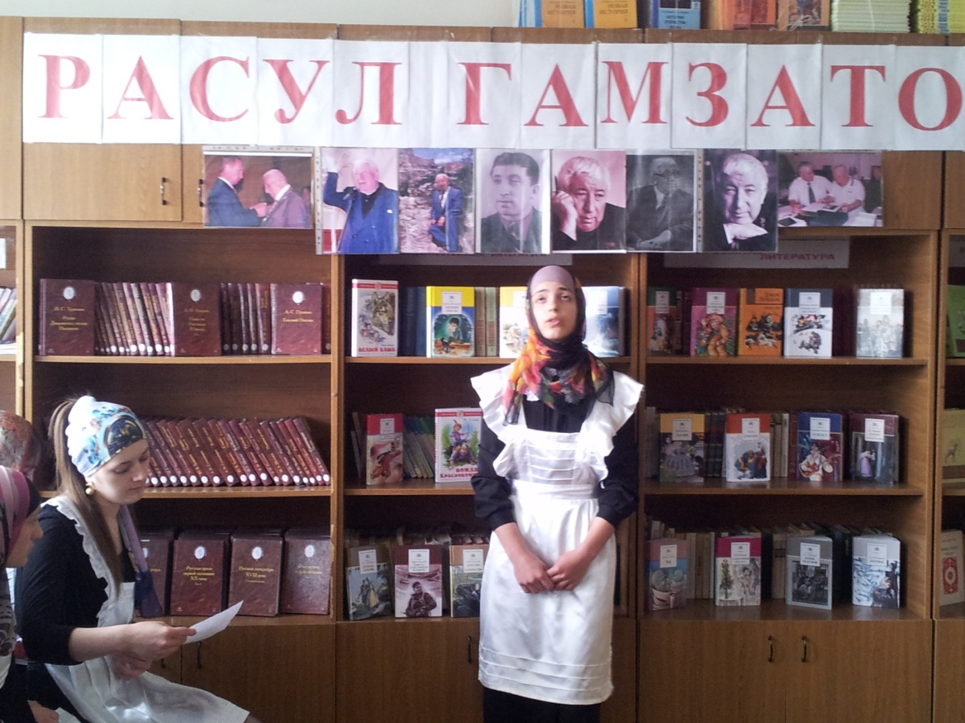

Стихотворение «Не торопись» - Магомедова Асият
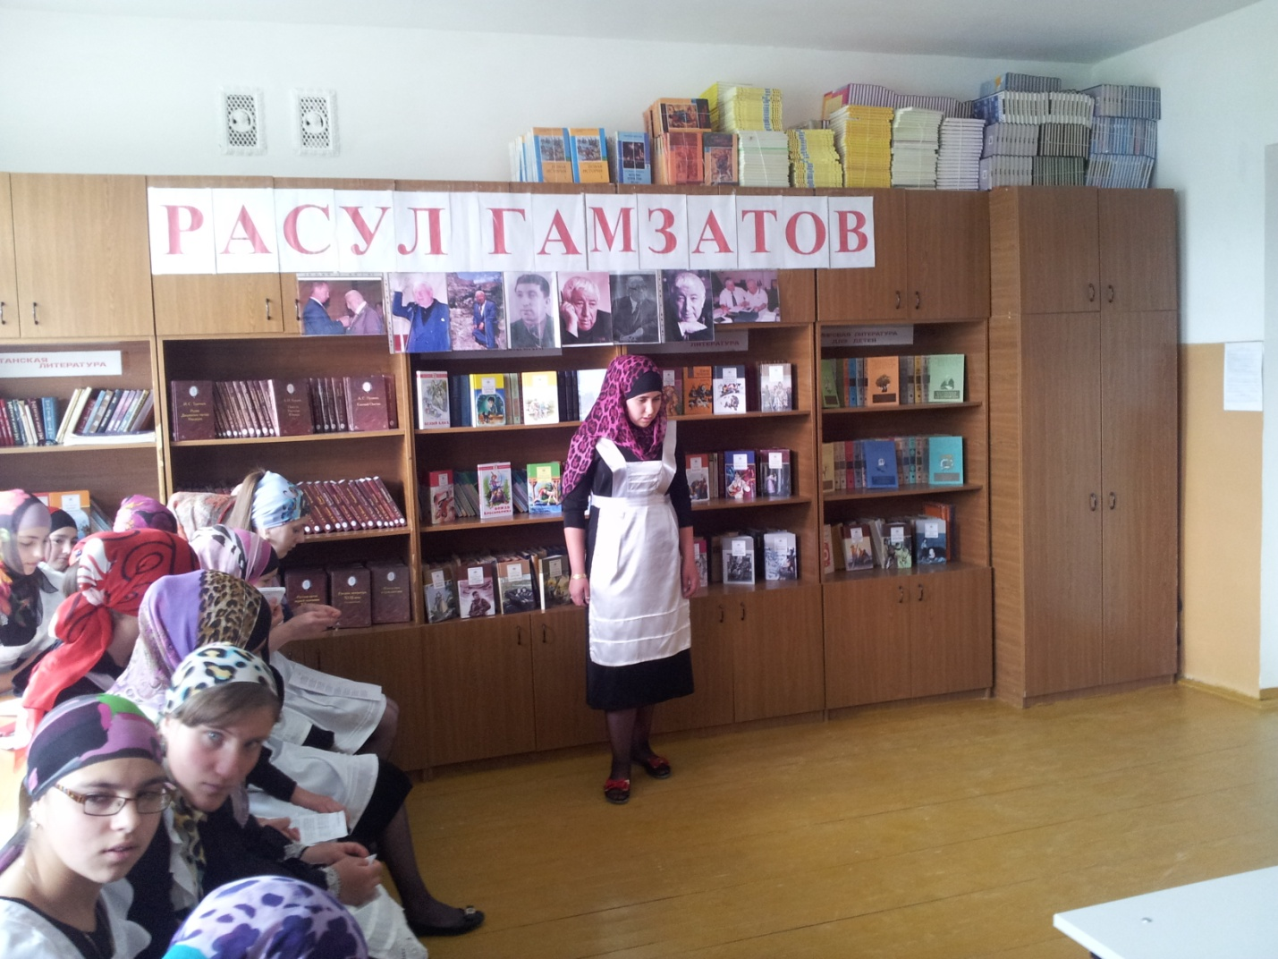
Стихотворение «Мама» - Салимова Айшат
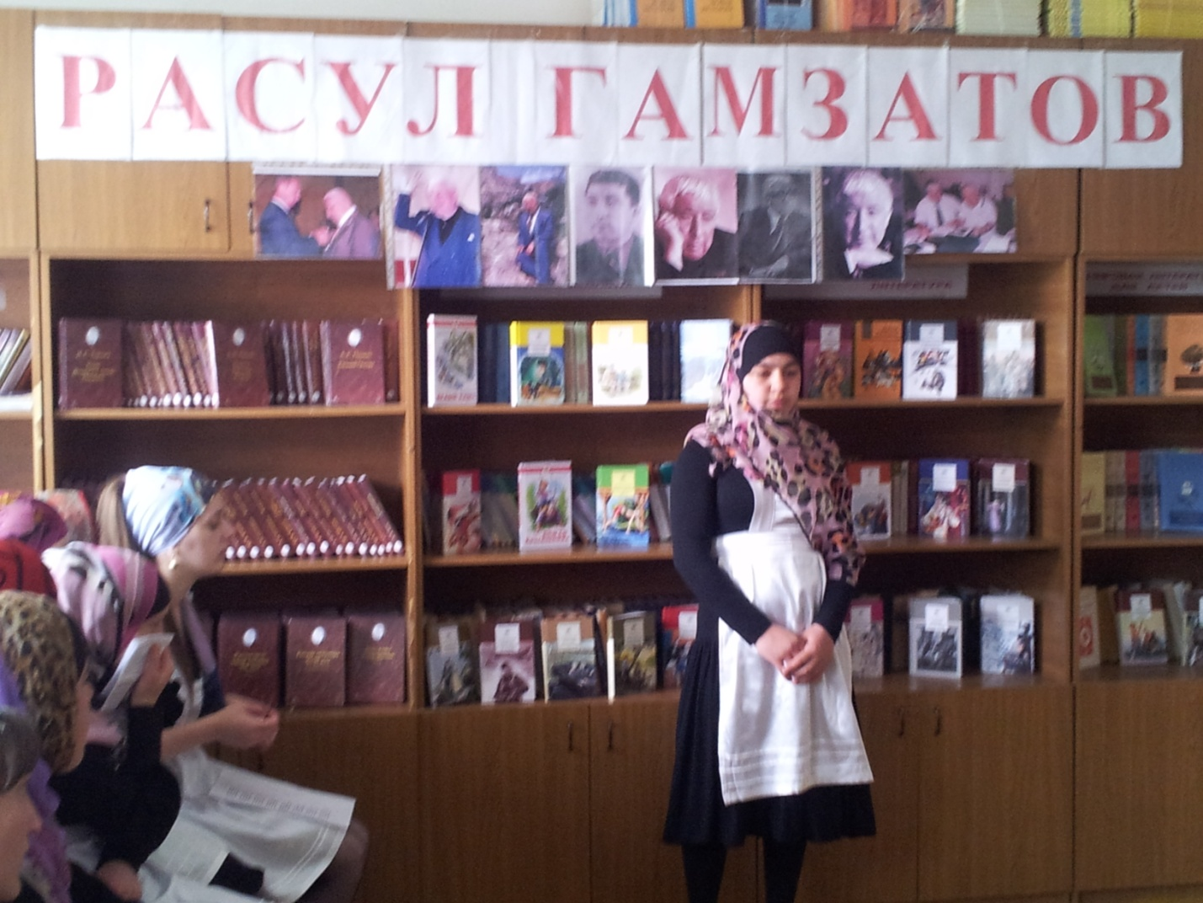
Стихотворение «Баллада о женщине спасшая поэта» - Байдарова Сабия
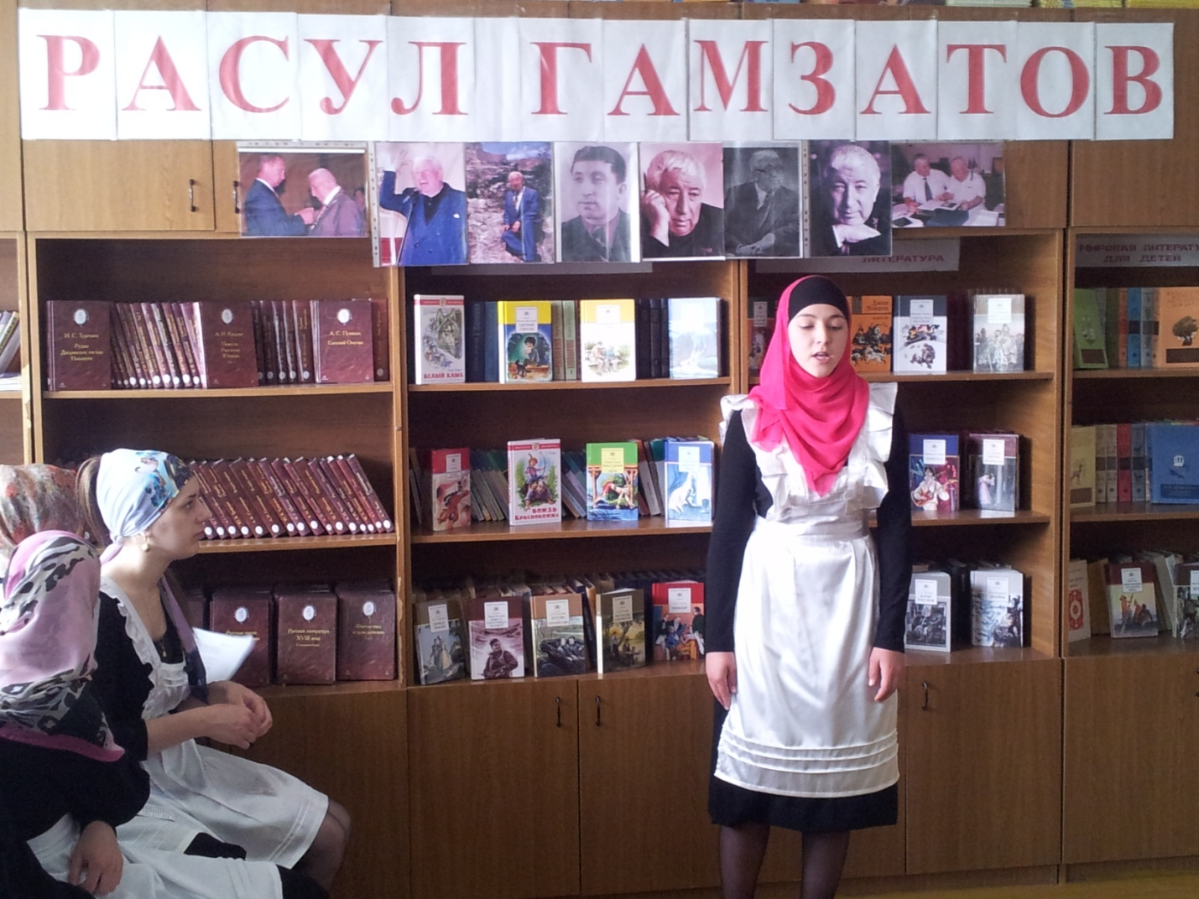

Стихотворение «Откровение коварной жены» - Магомедова Галимат
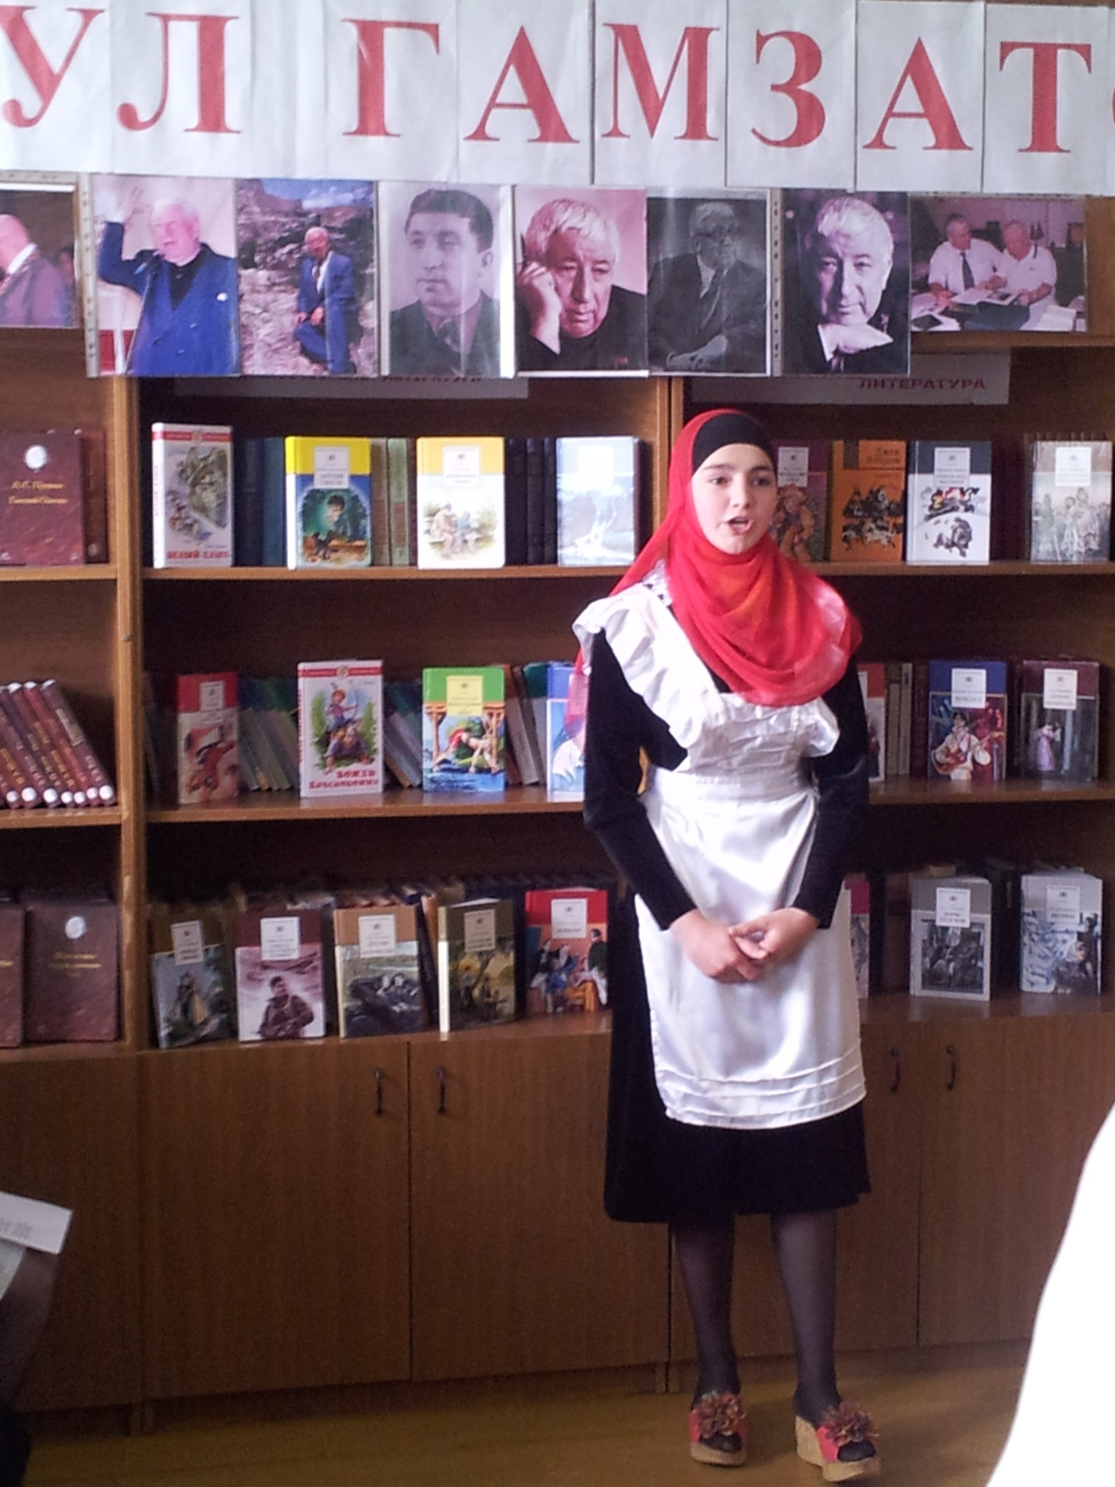

Стихотворение «Мой Дагестан» - Геламатова Саят
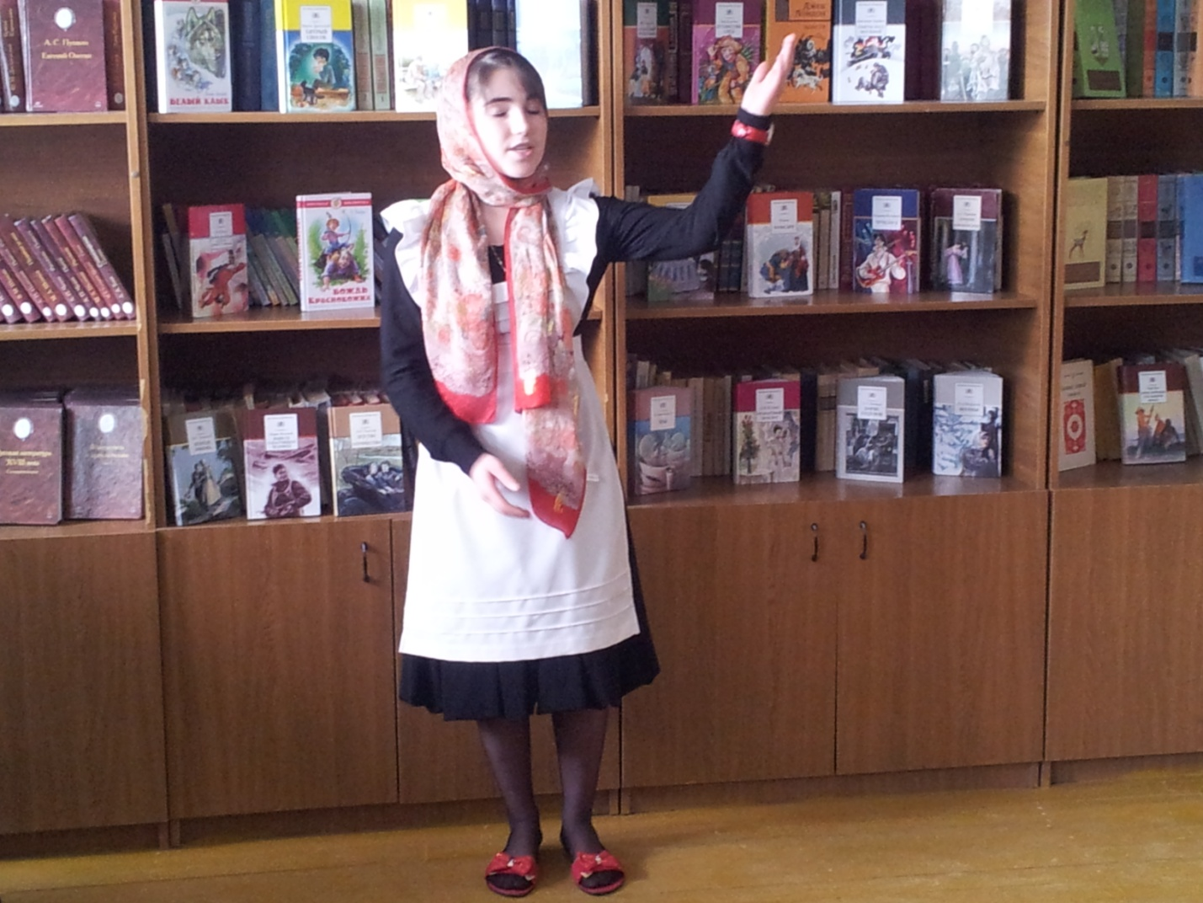

Песня «Журавли» - Ахадова Марьям
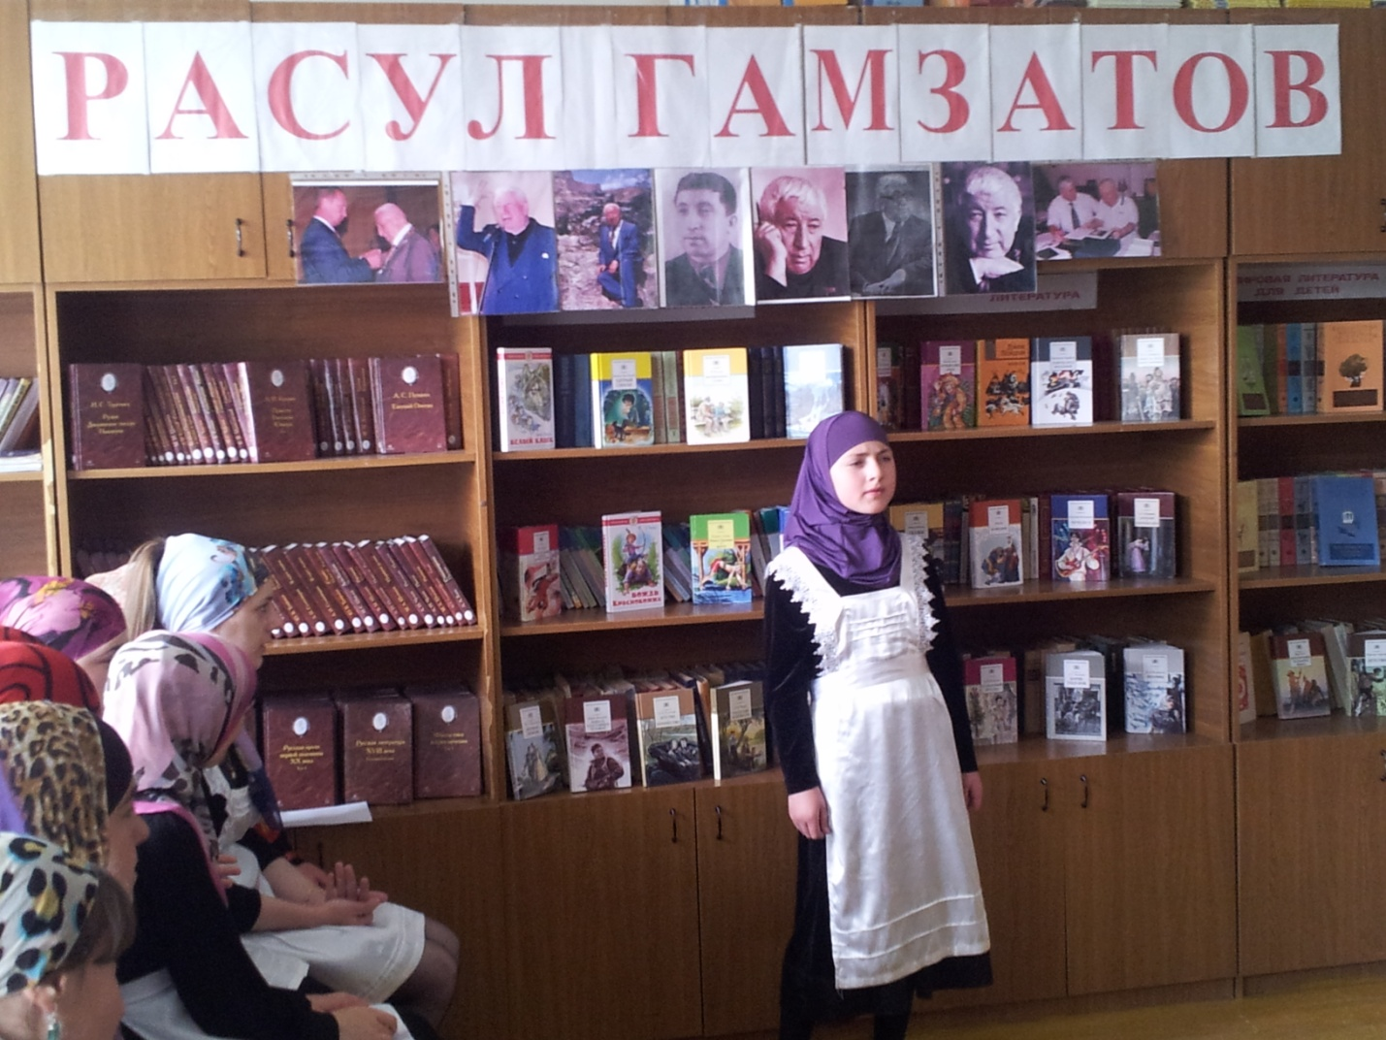
Участники конкурса
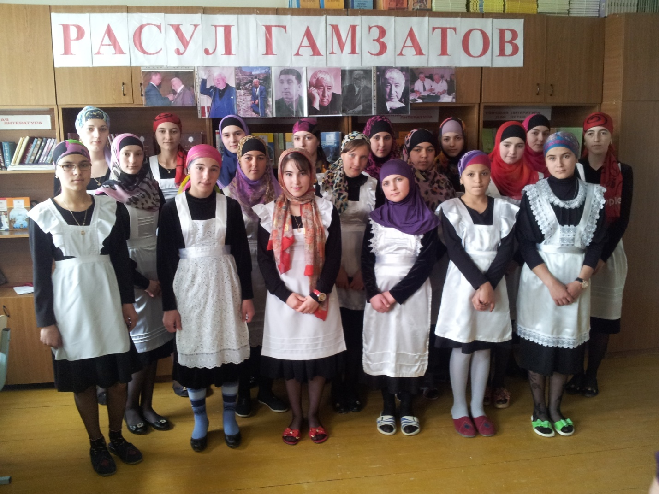

Участникам конкурса вручили призовые места
Джаватова Заира – 1 место
Геламатова Саят – 1 место
Ахадова Марьям – 1 место
Байдарова Сабия – 2 место
Абутова Джамиля – 2 место
Алигаджиева Зайнап – 2 место
Адильгереева Наида – 3 место
Хасбулатова Дженет – 3 место
Джаватова Барият – 3 место
Гаджиева Маликат – 3 место

